Maha Sambodhi Dharma Sangha Guru's Botschaft in Chitwan am 8. Juni 2013

8. Juni 2013

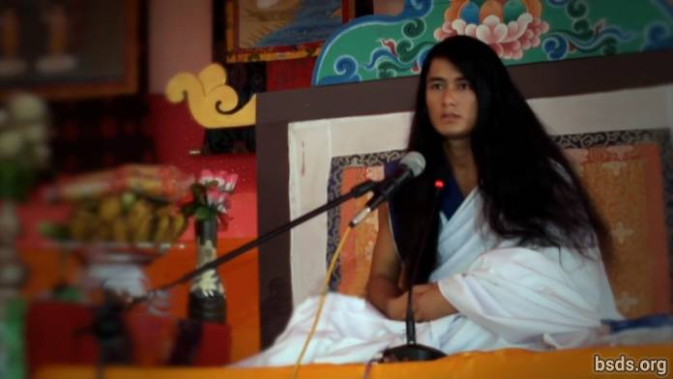

Dharma Sangha

Bodhi Shravan Guru Sanghaya

Namo Maitri Sarva Dharma Sanghaya

1. Sich im Einklang mit dem Wahrhaftigen Dharma, Guru und dem Weg befindend, möge die Welt den Dharma Tattva [1] realisieren. Und mögen alle Wesen der Welt zufrieden sein durch die Höchste Weisheit dieses Großen Maitri-Weges in Form von Mukti und Moksha.

2. Die Lehre des Dharma Tattva ist sehr tiefgehend und unbegrenzt.

3. Um den Wahrhaftigen Dharma und Tattva zu verwirklichen ist es erforderlich, den Tattva selbst zu verkörpern.

4. Und der Dharma Tattva ist nicht allein auf diese Welt begrenzt, sondern wohnt in allem was existiert.

5. Mögen die Menschen erkennen, dass diese Welt nur eine Möglichkeit ist.

6. Um den Tattva zu realisieren – es ist wie bei einigen Bäumen, obwohl zahllose Blüten knospen, erreicht nur eine begrenzte Anzahl von Früchten ihre natürliche Form – so erreichen auch nur wenige Menschen den Dharma.

7. Trotzdem haben die Blumen, die auf den Weg des Wahrhaftigen Dharma gefallen sind auch Existenz und Bedeutung.

8. Und jede einzelne der Früchte ist geschaffen, um ihre eigene deutliche Besonderheit und Dharma-Tugend/Wert zu haben.

9. Der Hauptzweck der menschlichen Welt und des menschlichen Lebens ist, sich in Übereinstimmung mit dem Wahrhaftigen Dharma zu befinden, den Dharma Tattva zu erreichen, um allein in Mukti und Moksha absorbiert zu sein.

10. Der Guru erfüllt Seinen eigenen Dharma.

11. Der Weg ist der Welt gegeben, trotzdem, die Verantwortlichkeit/Pflicht für jeden einzelnen Schritt auf dem Weg vorwärts ist des Menschen eigenes individuelles Streben/Suchen [2].

12. Ob der Weg, dem man folgt, die Form von Mukti und Moksha hat oder nicht, Tattva ist eine andere extrem persönliche Suche des Menschen.

13. Ganz gleich, welcher Art von Praxis man im Namen des Dharma in seinem Leben nachgeht, für einen Menschen, der weit von der Weisheit von Maitri entfernt bleibt, ist das Erreichen des Wahrhaftigen Tattva, im eigenen Dasein selbst aufgebaut, unmöglich.

14. Und jene auf einem Weg, der die Entstehung von Mukti und Moksha nicht zulässt, können diesen niemals „den Weg“ nennen.

15. Dies würde lediglich ein reines Amüsement der temporären Welt sein.

16. Auf weltlichen Wegen werden das Ego und Begierden der Menschen wie üblich hochgehalten, und die verschiedenen armseligen Gegenmittel, die angewandt werden, distanzieren die begierigen Menschen von dem Wahrhaftigen Guru und dem Weg.

17. Menschen wollen nicht auf dem Weg gehen, der Egoismus und Begierden nicht akzeptiert.

18. Doch ironischerweise hat jeder Mensch durch die innere Stimme des Gewissens die Erkenntnis darüber, welcher Weg wohin führt.

19. Ob jemand erleuchtet ist oder nicht und was man zu tragen hat, richtet sich eindeutig nach den angesammelten Verdiensten jeder einzelnen Seele, die sich auf dem Weg befindet, der von Guru aufgezeigt wurde.

20. Nichtsdestotrotz, so sei es, mach weiter, es ist allein deine Reise.

21. Von den Attributen des Dharma Tattva absorbiert worden seiend; die Fehler von Egoismus und Begierden erkennend, kann man von der Welt befreit werden. Um dies zu erreichen muss ein Mensch ununterbrochen bis zum letzten Augenblick des Lebens nach dem Dharma trachten.

22. Möge sich die ganze Welt diese Maitri-Weisheit zu Herzen nehmen und erwachen.

Sarva Maitri Mangalam Astu Tathaastu (Mögen alle Wesen liebend friedvoll sein. So sei es.)

______________________

Anmerkungen:

[1] Tattva तत्व (n.) – Grundprinzip, Zentrum, Kern, Grundelement, Essenz, wahres Wesen, das wirkliche Sein, das Wesentliche, Herz, Herz und Seele, innere Natur, das Innerste, Inhalt/Gehalt, "Metempirics" (die Begriffe und Beziehungen/Verbindungen, die als darüber hinaus/jenseits verstanden werden und trotzdem als in Beziehung zueinander stehend; das Wissen, das durch Erfahrung erworben wird).

[2] Dieses Wort war von Guru als “nirnaya” geschrieben worden, was “Entscheidung” bedeutet, aber in der Rede sagt Guru “khoj“, was „Suche/Streben“ bedeutet.

https://bsds.org/de/news/158/maha-sambodhi-dharma-sangha-guru-s-botschaft-in

